**文件状态：草稿**

**保密级别：内部公开**

**MCP标准版V1.2详细设计说明书**

**广东以大供应链管理有限公司**

**编写人：罗荣熙**

**2019.10.16**

# 变更记录

|  |  |  |  |  |  |
| --- | --- | --- | --- | --- | --- |
| 序号 | 版本号 | 内容 | 修改人 | 审批人 | 发布日期 |
| 1 | V1.0 | 创建 | 罗荣熙 |  |  |
| 2 | V.1.1 | 更新 | 文超 |  |  |
|  |  |  |  |  |  |
|  |  |  |  |  |  |
|  |  |  |  |  |  |

变更记录 2

1引言 5

1.1编写目的 5

1.2背景 5

1.3定义 5

1.4参考资料 5

2程序系统的结构 6

3程序1（标识符）设计说明 6

3.1程序描述 6

3.2功能 6

3.3性能 6

3.4输人项 7

3.5输出项 7

3.6算法 7

3.7流程逻辑 7

3.8接口 7

3.9存储分配 7

3.10注释设计 7

3.11限制条件 8

3.12测试计划 8

3.13尚未解决的问题 8

4程序2（标识符）设计说明 8

**详细设计说明书**

# 1引言

## 1.1编写目的

本文档的目的是说明MCP标准版V1.2迭代确定每一个模块使用的算法和块内数据结构，并用选定的表达工具（软件结构图，数据库PDM建模，流程图等）给出清晰的描述，为程序员编码提供依据。本文档的预期读者为软件开发工程师、测试工程师。

## 1.2背景

根据产品经理对MCP标准版V1.2提出需求，主要迭代任务包括：提供ERP接入标准接口、一期功能优化（机构审批、商品审批、商品匹对优化、商品匹对解绑、商品匹对审批、采购供货优化）、退货管理开发、SPD系统数据同步等。整个版本迭代周期由MCP产品研发团队的研发负责人、设计工程师、研发工程师和测试工程师协作完成。

## 1.3定义

|  |  |  |
| --- | --- | --- |
| 序号 | 术语或缩略语 | 说明行定义 |
| 1 | ESB | 企业服务总线，即ESB全称为Enterprise Service Bus，指的是传统中间件技术与XML、Web服务等技术结合的产物。ESB提供了网络中最基本的连接中枢，是构筑企业神经系统的必要元素。 |
| 2 | ETL | 数据仓库技术，是英文Extract-Transform-Load的缩写，用来描述将数据从来源端经过抽取（extract）、转换（transform）、加载（load）至目的端的过程。ETL一词较常用在数据仓库，但其对象并不限于数据仓库。 |

## 1.4参考资料

|  |  |
| --- | --- |
| 序号 | 参考内容 |
| 1 | MCP迭代版本(v1.2)需求规格说明书.docx |
| 2 | 产品研发代码规范及审核制度V1.0 |
| 3 | 产品研发设计规范及审核制度V1.0 |
| 4 | MCP标准API对接文档V1.5.doc |

# 2程序系统的结构

## 2.1ERP接入标准接口数据转换流程

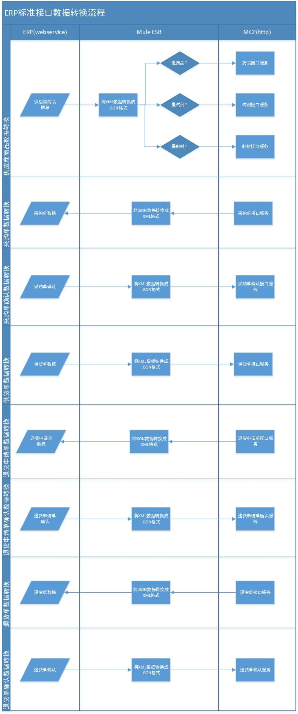

## 2.2一期功能结构

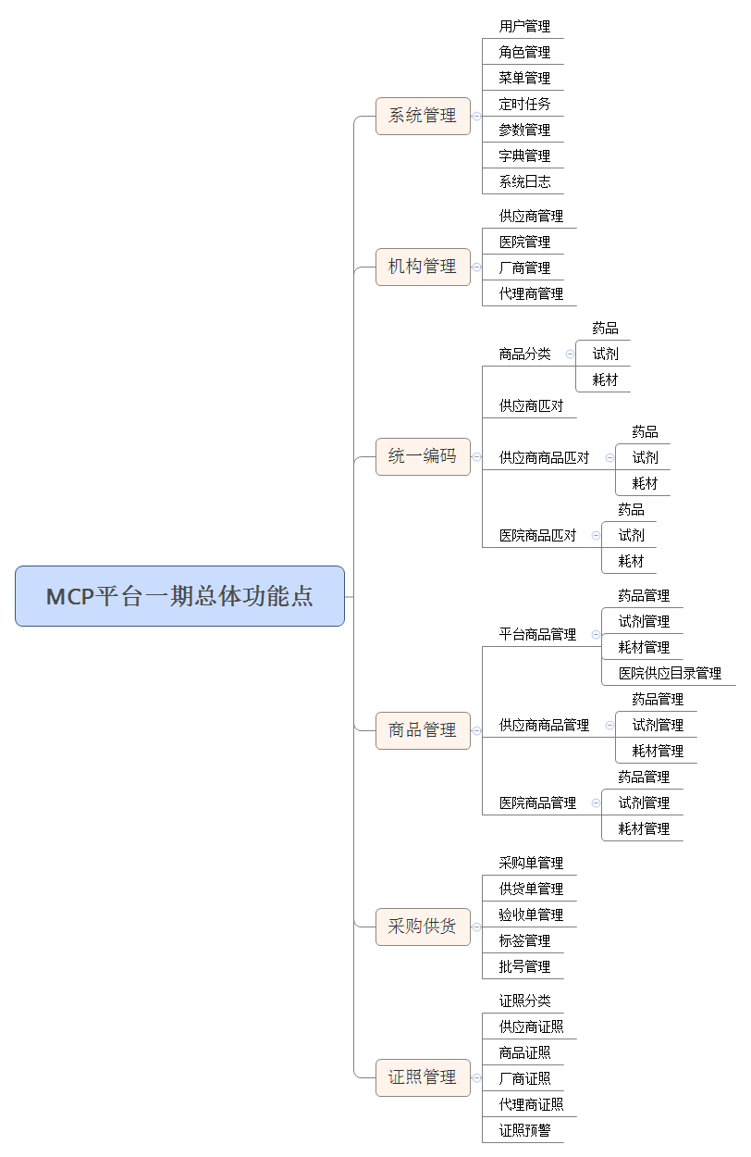

## 2.3SPD数据同步

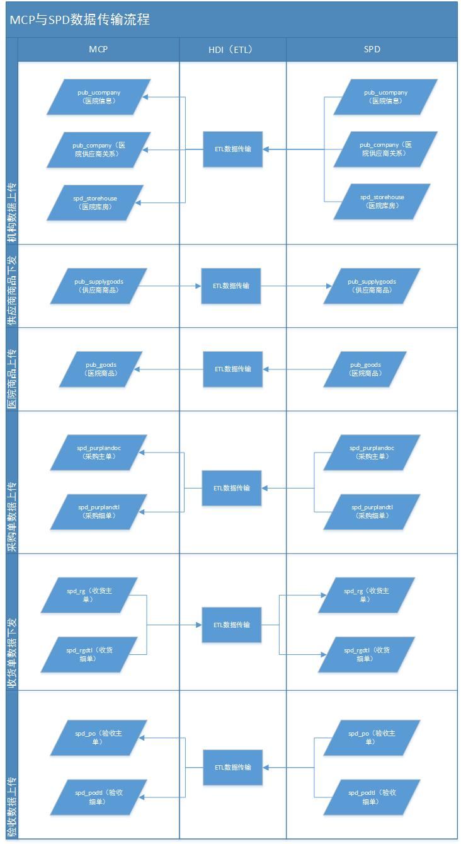

# 3ERP接入标准接口设计说明

MCP平台提供ESB（企业服务总线）与ERP进行对接，主要包括供应商商品（药品、试剂、耗材）上传、采购单获取、采购单确认、供货单上传、退货申请单获取、退货申请单确认、退货单获取、退货单确认等标准接口规范。MCP提供独立的接口服务给ESB进行调用，采用http协议进行调用，数据格式采用JSON格式进行交互。ERP调用ESB可采用htpp、webservice、MQ等协议，统一在ESB将数据与JSON格式互转与MCP进行交互。接口服务与平台解耦，可独立运行，确保系统对接高效可控。

## 3.1供应商商品上传

### 3.1.1程序描述

（1）ERP将供应商商品以XML格式数据通过webservice请求，先将数据发送到ESB，然后ESB将XML数据转换成JSON格式；

（2）ESB发起http请求将数据发送到MCP进行业务处理，最后将请求结果返回给ESB；

（3）ESB将JSON数据转换成XML再返回给ERP。

### 3.1.2功能

（1）ESB对ERP上传的供应商商品数据进行转换，然后发送给MCP；

（2）MCP接收到供应商商品数据进行校验、入库操作，并且返回处理结果返回给ESB；

（3）ESB对MCP返回的数据进行转换在返回给ERP。

### 3.1.3性能

（1）接口响应时间5秒内；请求成功率99%；

（2）TPS在满足预期要求的情况下服务器状态稳定，单台服务器TPS要求在1000左右；

（3）资源使用率要求在TPS正常幅度的情况下资源使用率幅度平稳，服务器状态平稳；

（4）数据库死锁0，要求接口在使用过程中不会造成数据库死锁；

（5）CPU限制要求接口在使用过程中不会出现大量的计算；

（6）内存要求接口在使用过程中不会出现内存大量消耗的情况。

### 3.1.4流程逻辑

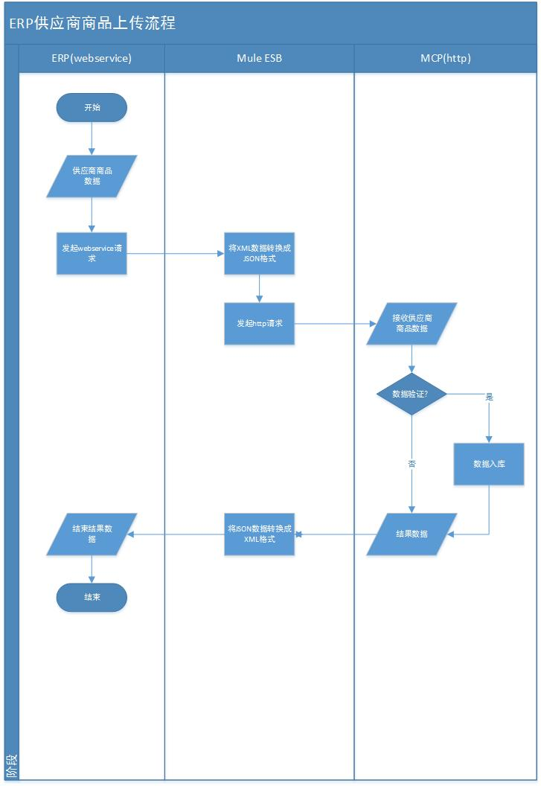

### 3.1.5接口

|  |  |
| --- | --- |
| 请求地址 | http://192.168.1.225:8005/mcp-server/uploadsuppliergoods?wsdl |
| 请求方式 | POST |
| 请求头 | 添加 Content-Type ，值为 text/xml;charset=utf-8 |
| 请求体 | Body |
| 数据格式 | XML |

### 3.1.6限制条件

|  |  |  |  |  |
| --- | --- | --- | --- | --- |
| *名称* | *字段* | *注释* | *是否必输* | *字段类型* |
| 供应商编码 | supplierCode | 供应商唯一标识，由MCP平台分配 | Y | VA128 |
| 商品名称 | goodsName | 商品名称 | Y | VA128 |
| 商品规格编码 | goodsSpecsCode | 商品规格编码 | Y | VA64 |
| 商品规格 | goodsSpecs | 商品规格 | Y | VA128 |
| 阳光平台流水号 | sunshinePno | 省采购平台流水号 | N | VA128 |
| GS1码/全球唯一码 | guid | GS1码/全球唯一码 | N | VA128 |
| 商品属性 | goodsNature | 商品属性(0:国产;1:进口) | N | N1 |
| 商品分类 | typeName | 商品分类名称 | Y | VA128 |
| 生产厂商 | factoryName | 厂商名称 | Y | VA128 |
| 使用状态 | status | 状态(0:停用;1:启用) | Y | N1 |
| 商品单位 | goodsUnit | 商品基础单位 | Y |  |
| 供货单位 | supplyUnit | 供应商供货/打码单位 | N |  |
| 供货单位与商品单位转换关系 | convertNnit | 1比N | N | VA128 |
| 注册证号/批准文号 | approvals | 商品的注册证号或者批准文号 | Y | VA128 |
| 存储方式 | storeWay | 存储方式(冷冻,常温,冷藏,阴凉) | Y | VA128 |

### 3.1.7输人项

<?xml version="1.0" encoding="UTF-8"?>

<datapacket sign="NDQwMTExMThlMTE1MzEyM2Q3ZDE4MGNlZWI4MjBkNTc3ZmYxMTk4NzY" supplierCode="44011118" goodsType="1">

<rowdata>

<masterdata>

<item id="商品id"

supplierCode="供应商编码"

sunshinePno="阳光平台流水号"

goodsName="商品名称"

goodsSpecsCode="商品规格编码"

goodsSpecs="商品规格"

goodsNature="商品属性"

typeName="商品分类名称"

factoryName="厂商名称"

status="商品状态"

goodsUnit="商品单位"

supplyUnit="供货单位"

convertNnit="供货单位与商品单位转换关系"

approvals="注册证号/批准文号"

storeWay="存储方式"

<item id="商品id"

supplierCode="供应商编码"

sunshinePno="阳光平台流水号"

goodsName="商品名称"

goodsSpecsCode="商品规格编码"

goodsSpecs="商品规格"

goodsNature="商品属性"

typeName="商品分类名称"

factoryName="厂商名称"

status="商品状态"

goodsUnit="商品单位"

supplyUnit="供货单位"

convertNnit="供货单位与商品单位转换关系"

approvals="注册证号/批准文号"

storeWay="存储方式"

<item id="商品id"

supplierCode="供应商编码"

sunshinePno="阳光平台流水号"

goodsName="商品名称"

goodsSpecsCode="商品规格编码"

goodsSpecs="商品规格"

goodsNature="商品属性"

typeName="商品分类名称"

factoryName="厂商名称"

status="商品状态"

goodsUnit="商品单位"

supplyUnit="供货单位"

convertNnit="供货单位与商品单位转换关系"

approvals="注册证号/批准文号"

storeWay="存储方式"

</masterdata>

</rowdata>

</datapacket>

### 3.1.8输出项

接口返回参数据格式如下:

<?xml version="1.0" encoding="utf-8"?><datapacket msg= "success" code= "0" > </datapacket>

### 3.1.9算法

ESB对XML数据与JSON数据进行格式转换。 BASE64加密进行身份合法性校验

### 3.1.10注释设计

方法体注释：

/**

* 函数功能说明 ： <br/>

* 修改者名字： <br/>

* 修改日期： <br/>

* 修改内容：<br/>

* 作者：xxxx <br/>

* 参数：${tags} <br/>

* return：${return_type} <br/>

*/

### 3.1.11尚未解决的问题

无

## 3.2获取采购单

### 3.2.1程序描述

（1）ERP将查询参数以XML格式数据通过webservice请求，先将数据发送到ESB，然后ESB将XML数据转换成JSON格式；

（2）ESB发起http请求将数据发送到MCP进行业务处理，最后将请求结果返回给ESB；

（3）ESB将JSON数据转换成XML再返回给ERP。

### 3.2.2功能

（1）ESB对ERP上传的查询参数进行转换，然后发送给MCP；

（2）MCP接收到查询参数进行校验、查询操作，并且返回处理结果返回给ESB；

（3）ESB对MCP返回的数据进行转换在返回给ERP。

### 3.2.3性能

（1）接口响应时间5秒内；请求成功率99%；

（2）TPS在满足预期要求的情况下服务器状态稳定，单台服务器TPS要求在1000左右；

（3）资源使用率要求在TPS正常幅度的情况下资源使用率幅度平稳，服务器状态平稳；

（4）数据库死锁0，要求接口在使用过程中不会造成数据库死锁；

（5）CPU限制要求接口在使用过程中不会出现大量的计算；

（6）内存要求接口在使用过程中不会出现内存大量消耗的情况。

### 3.2.4流程逻辑

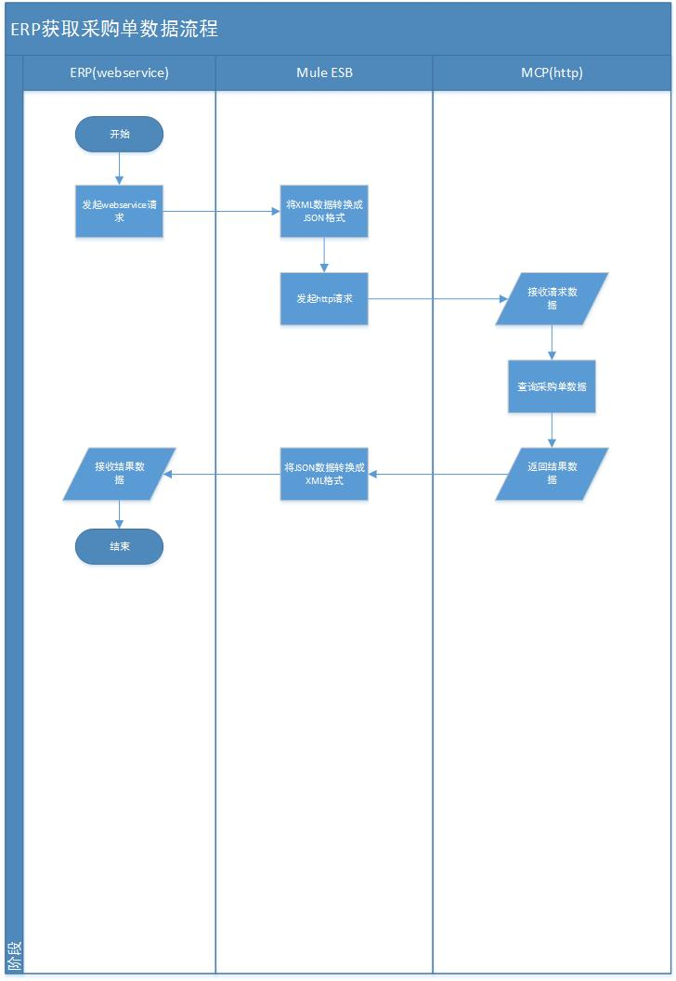

### 3.2.5接口

|  |  |
| --- | --- |
| 请求地址 | http://192.168.1.225:8005/mcp-server/uploadpurchasemenu?wsdl |
| 请求方式 | POST |
| 请求头 | 添加 Content-Type ，值为 text/xml;charset=utf-8 |
| 请求体 | Body |
| 数据格式 | XML |

### 3.2.6限制条件

|  |  |  |  |  |
| --- | --- | --- | --- | --- |
| *名称* | *字段* | *注释* | *是否必输* | *字段类型* |
| 采购主单ID | masterId | 表主键，无意义 | Y | N20 |
| 采购计划编号 | purplanNo | 医院采购计划编号 | Y | VA50 |
| 供应商编码 | supplierCode | 供应商唯一标识，由MCP平台分配(编码) | Y | VA128 |
| 供应商名称 | supplierName | 供应商名称 | Y | VA128 |
| 医院编码 | hospitalCode | 医院编码 | Y | VA128 |
| 医院名称 | hospitalName | 医院名称 | Y | VA128 |
| 医院库房编码 | storeHouseNo | 医院库房编码 | Y | VA50 |
| 医院库房名称 | storeHouseName | 医院库房名称 | Y | VA100 |
| 医院库房地址 | storeHouseAddress | 医院库房地址 | N | VA200 |
| 采购时间 | purplanTime | 采购时间 | Y | D |
| 预计到货时间 | expectTime | 预计到货时间 | Y | D |
| 采购主单创建时间 | createTime | 采购主单创建时间 | Y | D |
| 采购主单状态 | purchaseStatus | 采购主状态(0:已作废;1:未确认;2:已确;3:已供货;4:部分供货) | Y | N1 |
| 采购主单备注 | masterRemark | 采购主单备注 | N | VA200 |
| 采购细单ID | detailId | 表主键，无意义 | Y | N20 |
| 商品规格编码 | goodsSpecsCode | 供应商商品规格编码 | Y | VA64 |
| 商品名称 | goodsName | 供应商商品名称 | Y | VA128 |
| 商品规格 | goodsSpecs | 供应商商品规格名称 | Y | VA128 |
| 生产厂商 | factoryName | 厂商名称 | Y | VA128 |
| 商品单位 | goodsUnit | 商品基础单位 | Y | VA64 |
| 采购数量 | goodsAmount | 采购数量 | Y | N16,4 |
| 采购单价 | goodsPrice | 本次采购商品单价 | N | N16,4 |
| 采购细单备注 | detailRemark | 采购细单备注 | N | VA200 |

### 3.2.7输入项

上传文件数据格式如下：

<?xml version="1.0" encoding="utf-8"?>

<datapacket sign="NDQwMTExMThlMTE1MzEyM2Q3ZDE4MGNlZWI4MjBkNTc3ZmYxMTk4NzY"

supplierCode="44011118">

<rowdata>

<masterdata>

<item supplierCode="HDI000528" beginTime="2019-09-08 10:12:59" endTime="2019-09-19 10:13:05"/>

</rowdata>

</datapacket>

### 3.2.8输出项

下载返回数据如下：

<?xml version="1.0" encoding="utf-8"?>

<datapacket msg="success" code="0">

<rowData>

<details detailRemark=" " goodsAmount="1.0" goodsPrice="12.0" detailId="127" goodsUnit=" " goodsSpecsCode=" " goodsName=" "/>

<master supplierName=" " storeHouseAddress="摩尔中心A座21dasdasd" expectTime="2019-09-19T02:13:05.000+0000" storeHouseNo=" " purplanNo="yarnwrwerwr" supplierCode="44011121" hospitalName="czx测试医院" hospitalCode=" " storeHouseName=" " masterId="112" createTime="2019-09-09T02:13:24.000+0000" purchaseStatus="2" masterRemark=" " purplanTime="2019-09-09T02:12:59.000+0000"/>

</rowData>

### 3.2.9算法

ESB对XML数据与JSON数据进行格式转换。 BASE64加密进行身份合法性校验

### 3.2.10注释设计

方法体注释：

/**

* 函数功能说明 ： <br/>

* 修改者名字： <br/>

* 修改日期： <br/>

* 修改内容：<br/>

* 作者：xxxx <br/>

* 参数：${tags} <br/>

* return：${return_type} <br/>

*/

### 3.2.11尚未解决的问题

无

## 3.3采购单确认

### 3.3.1程序描述

（1）ERP将参数以XML格式数据通过webservice请求，先将数据发送到ESB，然后ESB将XML数据转换成JSON格式；

（2）ESB发起http请求将数据发送到MCP进行业务处理，最后将请求结果返回给ESB；

（3）ESB将JSON数据转换成XML再返回给ERP。

### 3.3.2功能

（1）ESB对ERP上传的参数进行转换，然后发送给MCP；

（2）MCP接收到查询参数进行校验、确认操作，并且返回处理结果返回给ESB；

（3）ESB对MCP返回的数据进行转换在返回给ERP。

### 3.3.3性能

（1）接口响应时间5秒内；请求成功率99%；

（2）TPS在满足预期要求的情况下服务器状态稳定，单台服务器TPS要求在1000左右；

（3）资源使用率要求在TPS正常幅度的情况下资源使用率幅度平稳，服务器状态平稳；

（4）数据库死锁0，要求接口在使用过程中不会造成数据库死锁；

（5）CPU限制要求接口在使用过程中不会出现大量的计算；

（6）内存要求接口在使用过程中不会出现内存大量消耗的情况。

### 3.3.4流程逻辑

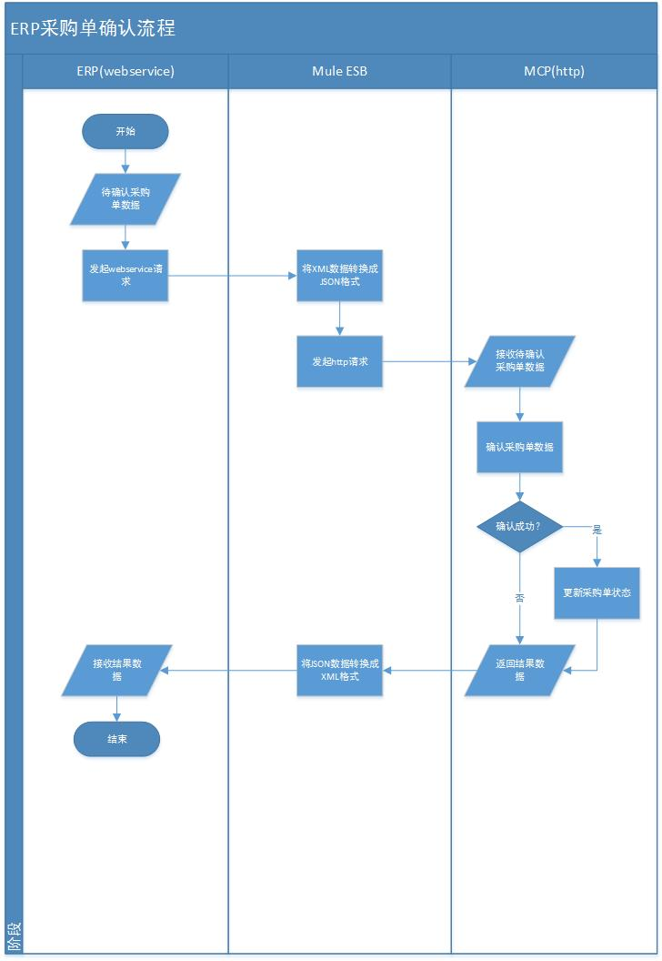

### 3.3.5接口

|  |  |
| --- | --- |
| 请求地址 | http://192.168.1.225:8005/mcp-server/uploadpurchasecomfirm?wsdl |
| 请求方式 | POST |
| 请求头 | 添加 Content-Type ，值为 text/xml;charset=utf-8 |
| 请求体 | Body |
| 数据格式 | XML |

### 3.3.6限制条件

|  |  |  |  |  |
| --- | --- | --- | --- | --- |
| *名称* | *字段* | *注释* | *是否必输* | *字段类型* |
| 采购订单ID | masterId | 表主键，无意义 | Y | VA50 |
| 供应商编码 | supplierCode | 供应商唯一标识，由MCP平台分配 | Y | VA128 |
| 处理标志 | purchaseStatus | 1 未处理 2 已确认 | Y | N1 |

### 3.3.7输入项

上传文件数据格式如下：

<?xml version="1.0" encoding="utf-8"?>

<datapacket sign="NDQwMTExMThlMTE1MzEyM2Q3ZDE4MGNlZWI4MjBkNTc3ZmYxMTk4NzY" supplierCode="44011118" >

<rowdata>

<masterdata>

<item purchaseSeq="119"

supplierCode="myadminZY001"

purchaseStatus="1"/>

<item purchaseSeq="119"

supplierCode="myadminZY001"

purchaseStatus="2"/>

</masterdata>

</rowdata>

</datapacket>

### 3.3.8输出项

返回数据格式如下:

<?xml version="1.0" encoding="utf-8"?>

<datapacket msg="success" code="0">

<rowData>

<details detailRemark=" " goodsAmount="1.0" goodsPrice="1.0" detailId="131" goodsUnit="瓶" goodsSpecsCode=" " goodsName=" "/>

<master supplierName=" " storeHouseAddress="广州天河区" expectTime="2019-11-08T06:17:23.000+0000" storeHouseNo=" " purplanNo="cggh20190909_1417" supplierCode="GYS000060" hospitalName="广州以大医院（原）" hospitalCode=" " storeHouseName=" " masterId="119" createTime="2019-09-09T06:17:51.000+0000" purchaseStatus="1" masterRemark=" " purplanTime="2019-09-26T06:17:25.000+0000"/>

</rowData>

<rowData>

<details detailRemark=" " goodsAmount="1.0" goodsPrice="1.0" detailId="131" goodsUnit="瓶" goodsSpecsCode=" " goodsName=" "/>

<master supplierName=" " storeHouseAddress="广州天河区" expectTime="2019-11-08T06:17:23.000+0000" storeHouseNo=" " purplanNo="cggh20190909_1417" supplierCode="GYS000060" hospitalName="广州以大医院（原）" hospitalCode=" " storeHouseName=" " masterId="119" createTime="2019-09-09T06:17:51.000+0000" purchaseStatus="1" masterRemark=" " purplanTime="2019-09-26T06:17:25.000+0000"/>

</rowData>

</datapacket>

### 3.3.9算法

ESB对XML数据与JSON数据进行格式转换。 BASE64加密进行身份合法性校验

### 3.3.10注释设计

方法体注释：

/**

* 函数功能说明 ： <br/>

* 修改者名字： <br/>

* 修改日期： <br/>

* 修改内容：<br/>

* 作者：xxxx <br/>

* 参数：${tags} <br/>

* return：${return_type} <br/>

*/

### 3.3.11尚未解决的问题

无

## 3.4供货单上传

### 3.4.1程序描述

（1）ERP将供货单数据以XML格式数据通过webservice请求，先将数据发送到ESB，然后ESB将XML数据转换成JSON格式；

（2）ESB发起http请求将数据发送到MCP进行业务处理，最后将请求结果返回给ESB；

（3）ESB将JSON数据转换成XML再返回给ERP。

### 3.4.2功能

（1）ESB对ERP上传的供货单数据进行转换，然后发送给MCP；

（2）MCP接收到供货单数据进行校验、入库操作，并且返回处理结果返回给ESB；

（3）ESB对MCP返回的数据进行转换在返回给ERP。

### 3.4.3性能

（1）接口响应时间5秒内；请求成功率99%；

（2）TPS在满足预期要求的情况下服务器状态稳定，单台服务器TPS要求在1000左右；

（3）资源使用率要求在TPS正常幅度的情况下资源使用率幅度平稳，服务器状态平稳；

（4）数据库死锁0，要求接口在使用过程中不会造成数据库死锁；

（5）CPU限制要求接口在使用过程中不会出现大量的计算；

（6）内存要求接口在使用过程中不会出现内存大量消耗的情况。

### 3.4.4流程逻辑

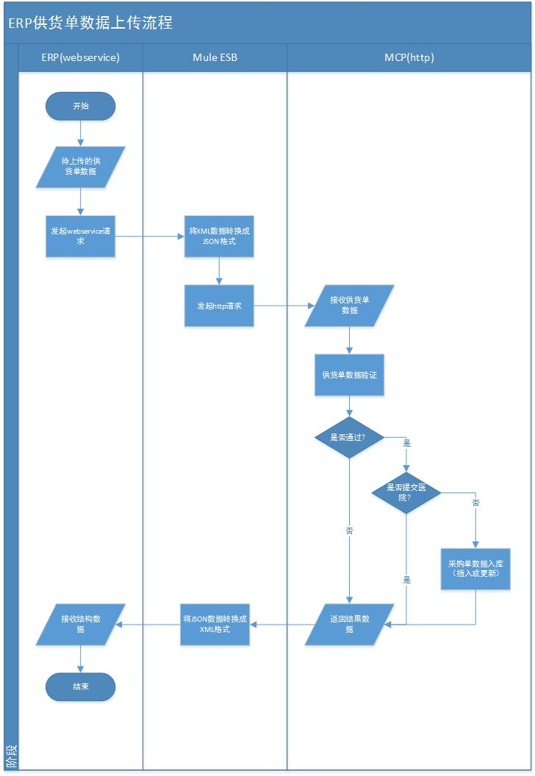

### 3.4.5接口

|  |  |
| --- | --- |
| 请求地址 | http://192.168.1.225:8005/mcp-server/uploadpurchasemenu?wsdl |
| 请求方式 | POST |
| 请求头 | 添加 Content-Type ，值为 text/xml;charset=utf-8 |
| 请求体 | Body |
| 数据格式 | XML |

### 3.4.6限制条件

|  |  |  |  |  |
| --- | --- | --- | --- | --- |
| *名称* | *字段* | *注释* | *是否必输* | *字段类型* |
| 供应商编码 | supplierCode | 供应商唯一标识，由MCP平台分配 | Y | VA128 |
| 供货单编号 | supplyNo | ERP出库单编号 | Y | VA50 |
| ERP出库单ID | sourceId | ERP出库单标识 | Y | N20 |
| ERP出库明细单标识 | sourceDtlId | ERP出库明细单标识 | Y | N20 |
| 采购主单标识 | purchaseMasterId | 采购主单标识 | Y | N20 |
| 采购明细单标识 | purchaseDetailId | 采购明细单标识 | Y | N20 |
| 销售单号 | sellNo | 销售单号 | N | VA50 |
| 变更类型 | delFlag | 是否删除(-1:已删除;0:新增;1:修改) | Y | N1 |
| 采购计划编号 | purplanNo | 医院采购计划编号 | Y | VA50 |
| 供货时间 | supplyTime | 供货时间 | Y | D |
| 供货类型 | supplyType | 供货类型(0:非票货同行;1:票货同行)  默认0 | Y | N1 |
| 商品名称 | goodsName | 商品名称 | Y | VA128 |
| 商品规格 | goodsSpecs | 商品规格 | Y | VA128 |
| 商品规格编码 | goodsSpecsCode | 商品规格编码 | Y | VA64 |
| 商品单位 | goodsUnit | 商品基础单位 | Y | VA64 |
| 供货数量 | supplyAmount | 供货数量 | Y | N16,4 |
| 供货单价 | supplyUnitprice | 供货单价 | Y | N16,4 |
| 总金额 | totalAmount | 总金额 | Y | N16,4 |
| 批号 | lotNo | 批号 | Y | VA50 |
| 生产日期 | beginTime | 商品生产日期 | Y | D |
| 失效日期 | endTime | 商品失效日期 | Y | D |

### 3.4.7输入项

上传文件入参数据格式如下：

<?xml version="1.0" encoding="UTF-8"?>  
<datapacket sign="NDQwMTExMThlMTE1MzEyM2Q3ZDE4MGNlZWI4MjBkNTc3ZmYxMTk4NzY2Nzg=" supplierCode="44011118">  
<rowdata>  
        <masterdata>  
<item sourceId="1"  
supplierCode="123"  
sellNo="销售单号22"  
supplyNo="2561"  
purchaseMasterId="64"  
delFlag="0"  
purplanNo="订单编号22"  
supplyTime="2019-11-26T15:30:28.269Z"   
supplyType="1"/>  
          <detaildata>  
               <item   
               sourceDtlId="11"  
                purchaseDetailId="63"  
goodsSpecsCode="商品规格编码"       
goodsName="商品名称"  
    goodsSpecs="商品规格"  
    goodsUnit="商品计量单位"  
    supplyAmount="15"  
    supplyUnitprice="16.00"  
    totalAmount="100"  
    lotNo="2222"  
    beginTime="2019-10-26T15:30:28.269Z"   
    endTime="2021-10-26T15:30:28.269Z"/>  
              <item   
             sourceDtlId="12"  
                purchaseDetailId="63"  
goodsSpecsCode="商品规格编码"       
goodsName="商品名称"  
    goodsSpecs="商品规格"  
    goodsUnit="商品计量单位"  
    supplyAmount="15"  
    supplyUnitprice="16.00"  
    totalAmount="200"  
    lotNo="2222"  
    beginTime="2019-10-26T15:30:28.269Z"   
    endTime="2021-10-26T15:30:28.269Z"/>  
            </detaildata>  
        </masterdata>  
         <masterdata>  
<item sourceId="2"  
supplierCode="123"  
sellNo="销售单号"  
supplyNo="2563"  
purchaseMasterId="64"  
delFlag="0"  
purplanNo="订单编号"  
supplyTime="2019-11-26T15:30:28.269Z"   
supplyType="1"/>  
          <detaildata>  
               <item   
               sourceDtlId="21"  
                purchaseDetailId="63"  
goodsSpecsCode="商品规格编码"       
goodsName="商品名称"  
    goodsSpecs="商品规格"  
    goodsUnit="商品计量单位"  
    supplyAmount="15"  
    supplyUnitprice="16.00"  
    totalAmount="100"  
    lotNo="10020"  
    beginTime="2019-10-26T15:30:28.269Z"   
    endTime="2021-10-26T15:30:28.269Z"/>  
              <item   
             sourceDtlId="22"  
                purchaseDetailId="63"  
goodsSpecsCode="商品规格编码"       
goodsName="商品名称"  
    goodsSpecs="商品规格"  
    goodsUnit="商品计量单位"  
    supplyAmount="15"  
    supplyUnitprice="16.00"  
    totalAmount="200"  
    lotNo="10020"  
    beginTime="2019-10-26T15:30:28.269Z"   
    endTime="2021-10-26T15:30:28.269Z"/>  
            </detaildata>  
        </masterdata>  
</rowdata>  
</datapacket>

### 3.4.8输出项

接口返回参数据格式如下:

<?xml version="1.0" encoding="utf-8"?><datapacket msg= "success" code= "0" > </datapacket>

### 3.4.9算法

ESB对XML数据与JSON数据进行格式转换。 BASE64加密进行身份合法性校验

### 3.4.10注释设计

方法体注释：

/**

* 函数功能说明 ： <br/>

* 修改者名字： <br/>

* 修改日期： <br/>

* 修改内容：<br/>

* 作者：xxxx <br/>

* 参数：${tags} <br/>

* return：${return_type} <br/>

*/

### 3.4.11尚未解决的问题

无

## 3.7获取退货单

### 3.7.1程序描述

（1）ERP将退货单查询参数以XML格式数据通过webservice请求，先将数据发送到ESB，然后ESB将XML数据转换成JSON格式；

（2）ESB发起http请求将数据发送到MCP进行业务处理，最后将请求结果返回给ESB；

（3）ESB将JSON数据转换成XML再返回给ERP。

### 3.7.2功能

（1）ESB对ERP上传的退货单查询参数进行转换，然后发送给MCP；

（2）MCP接收到退货单查询参数进行校验、查询操作，并且返回处理结果返回给ESB；

（3）ESB对MCP返回的数据进行转换在返回给ERP。

### 3.7.3性能

（1）接口响应时间5秒内；请求成功率99%；

（2）TPS在满足预期要求的情况下服务器状态稳定，单台服务器TPS要求在1000左右；

（3）资源使用率要求在TPS正常幅度的情况下资源使用率幅度平稳，服务器状态平稳；

（4）数据库死锁0，要求接口在使用过程中不会造成数据库死锁；

（5）CPU限制要求接口在使用过程中不会出现大量的计算；

（6）内存要求接口在使用过程中不会出现内存大量消耗的情况。

### 3.7.4流程逻辑

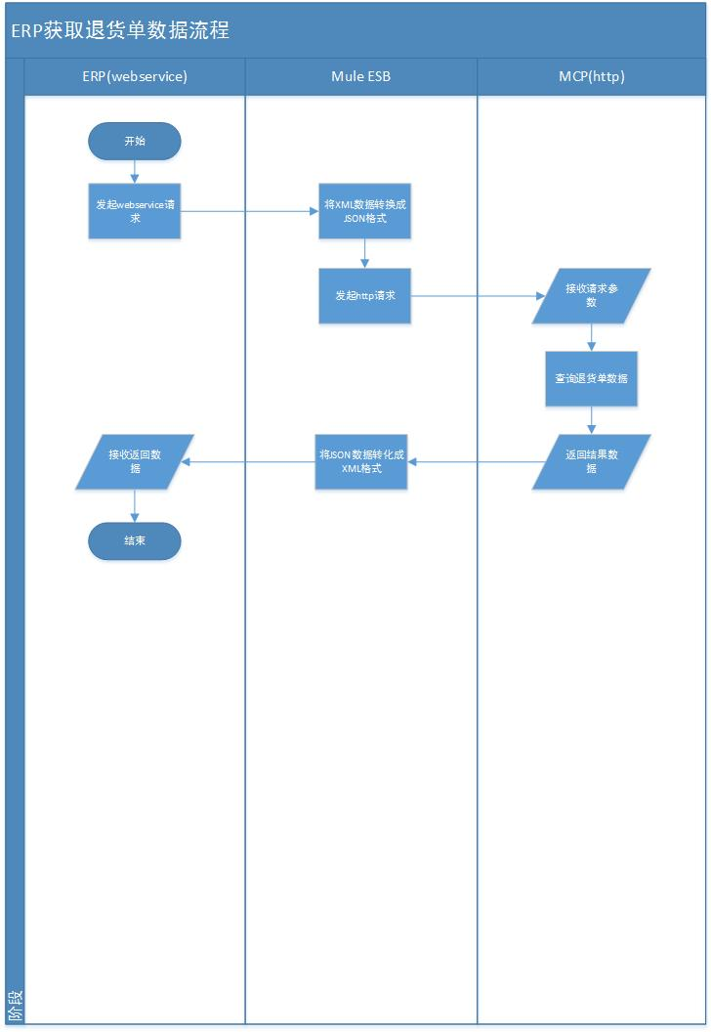

### 3.7.5接口

|  |  |
| --- | --- |
| 请求地址 | http://192.168.1.225:8005/mcp-server/*downloadsaleback*?wsdl |
| 请求方式 | POST |
| 请求头 | 添加 Content-Type ，值为 text/xml;charset=utf-8 |
| 请求体 | Body |
| 数据格式 | XML |

### 3.7.6限制条件

|  |  |  |  |  |
| --- | --- | --- | --- | --- |
| *名称* | *字段* | *注释* | *是否必输* | *字段类型* |
| 退货主单ID | SALBACKSEQ | 表主键，无意义 | Y | N20 |
| 退货单编号 | SALBACKNO | 退货单编号 | Y | VA50 |
| 供应商编码 | supplierCode | 供应商唯一标识，由MCP平台分配 | Y | VA128 |
| 供应商名称 | supplierName | 供应商名称 | Y | VA128 |
| 供货单ID | supplyid | 原ERP出库单ID | Y | VA50 |
| 供货单编号 | supplyNo | 原ERP出库单编号 | Y | VA50 |
| 医院编码 | hospitalCode | 医院编码 | Y | VA128 |
| 医院名称 | hospitalName | 医院名称 | Y | VA128 |
| 医院库房编码 | storeHouseNo | 医院库房编码 | Y | VA50 |
| 医院库房名称 | storeHouseName | 医院库房名称 | Y | VA100 |
| 医院库房地址 | storeHouseAddress | 医院库房地址 | N | VA200 |
| 退货时间 | purplanTime | 退货时间 | Y | D |
| 退货原因 | expectTime | 退货原因 | Y | D |
| 退货主单创建时间 | createTime | 退货主单创建时间 | Y | D |
| 主单备注 | masterRemark | 退货主单备注 | N | VA200 |
| 退货细单ID | salbackid |  | Y | N20 |
| 原供货明细ID | supplydtlid | 原ERP出库单细单ID | Y | VA50 |
| 商品名称 | goodsName |  | Y | VA128 |
| 商品规格编码 | goodsSpecsCode | 供应商商品规格编码 | Y | VA64 |
| 商品规格 | goodsSpecs |  | Y | VA128 |
| 商品单位 | goodsUnit | 供应商商品基础单位 | Y | VA64 |
| 退货数量 | goodsAmount | 退货商品数量 | Y | N164 |
| 批号 | lotNo | 批号 | Y | VA50 |
| 生产日期 | beginTime | 商品生产日期 | Y | D |
| 失效日期 | endTime | 商品失效日期 | Y | D |
| 退货单价 | goodsPrice | 商品退货单价 | Y | N16,4 |
| 细单备注 | detailRemark | 退货细单备注 | N | VA200 |

### 3.7.7输入项

上传文件入参数据格式如下：

<?xml version="1.0" encoding="utf-8"?>

<datapacket sign="NDQwMTExMThlMTE1MzEyM2Q3ZDE4MGNlZWI4MjBkNTc3ZmYxMTk4NzY" supplierCode="44011118">

<rowdata>

<masterdata>

<item

supplierCode="12"

status="1"

startTime=" 2019-10-26T15:30:28.269Z"

endTime=" 2019-10-26T15:30:28.269Z"

createTime=" "/>

</masterdata>

</rowdata>

</datapacket>

### 3.7.8输出项

接口返回参数数据格式如下：

<?xml version="1.0" encoding="utf-8"?>

<datapacket msg="success" code="0">

< rowData >

<details endTigoodsPriceme=" " salbackseq=" " goodsAmount="12" goodsSpecs=" " salbackid="1" detailRemark=" " lotNo="12" SALBACKSEQ=" " masterRemark=" " goodsUnit=" " beginTime=" " endTime=" " goodsSpecsCode=" " goodsName=" "/>

<details endTigoodsPriceme=" " salbackseq=" " goodsAmount="42" goodsSpecs=" " salbackid="2" detailRemark=" " lotNo="22" SALBACKSEQ=" " masterRemark=" " goodsUnit=" " beginTime=" " endTime=" " goodsSpecsCode=" " goodsName=" "/>

<master supplierName="54" storeHouseAddress=" " salbackseq="1" expectTime=" " storeHouseNo="5" supplierCode="12" hospitalName="7" supplyNo="001" hospitalCode="4" storeHouseName="5" SALBACKNO="23" createTime=" " supplyid=" " salbackno="23" SALBACKSEQ="1" masterRemark=" " purplanTime="2019-10-29T16:35:23.000+0000"/>

</ rowData >

< rowData >

<details endTigoodsPriceme=" " salbackseq=" " goodsAmount="12" goodsSpecs=" " salbackid="1" detailRemark=" " lotNo="12" SALBACKSEQ=" " masterRemark=" " goodsUnit=" " beginTime=" " endTime=" " goodsSpecsCode=" " goodsName=" "/>

<details endTigoodsPriceme=" " salbackseq=" " goodsAmount="42" goodsSpecs=" " salbackid="2" detailRemark=" " lotNo="22" SALBACKSEQ=" " masterRemark=" " goodsUnit=" " beginTime=" " endTime=" " goodsSpecsCode=" " goodsName=" "/>

<master supplierName="54" storeHouseAddress=" " salbackseq="1" expectTime=" " storeHouseNo="5" supplierCode="12" hospitalName="7" supplyNo="001" hospitalCode="4" storeHouseName="5" SALBACKNO="23" createTime=" " supplyid=" " salbackno="23" SALBACKSEQ="1" masterRemark=" " purplanTime="2019-10-29T16:35:23.000+0000"/>

</ rowData >

</datapacket>

### 3.7.9算法

ESB对XML数据与JSON数据进行格式转换。 BASE64加密进行身份合法性校验

### 3.7.10注释设计

方法体注释：

/**

* 函数功能说明 ： <br/>

* 修改者名字： <br/>

* 修改日期： <br/>

* 修改内容：<br/>

* 作者：xxxx <br/>

* 参数：${tags} <br/>

* return：${return_type} <br/>

*/

### 3.7.11尚未解决的问题

无

# 4退货管理功能

## 4.1退货单查询

### 4.1.1程序描述

### 4.1.2功能

### 4.1.3性能

### 4.1.4流程逻辑

### 4.1.5接口

### 4.1.6限制条件

### 4.1.7输入项

### 4.1.8输出项

### 4.1.9算法

### 4.1.10注释设计

### 4.1.11尚未解决的问题